Dodatek č. 3

■iiiiMim

2017001739

ke Smlouvě o nájmu pozemku ze dne 30. 4. 2015 / dále jen „smlouva“ /, uzavřené mezi

**Zdravotnická záchranná služba Jihomoravského kraje, příspěvková organizace**

Jméno:

Sídlo:

Jednající:

IČ:

DIČ:

Zápis v OR:

Bankovní spojení (číslo účtu):

(dále jen „pronajímatel“)

Kamenice 798/1 d, 625 00 Brno

Ing. Milan Klusák, MBA, ředitel

00346292

CZ00346292

Krajský soud v Brně sp. zn. Pr 1245

GE Money Bank, a.s., č. ú. ■■■■■■■

a

|  |  |
| --- | --- |
| Jméno: | **MUDr. Šušol - urologie s.r.o.** |
| Sídlo: | Jana Skácela 912, 568 02 Svitavy - Lány |
| Jednající: IČ: | Rastislav Šušol, jednatel 01818554 |
| Zápis v OR: | Krajský soud v Hradci Králové, sp. zn. C 32378 |

(dále jen „nájemce“)

ČI. 14 smlouvy se mění a nadále zní takto:

Tato smlouva se uzavírá na dobu neurčitou.

Ostatní ujednání smlouvy nejsou tímto dodatkem nijak dotčena.

Tento dodatek lze změnit nebo zrušit pouze jinou písemnou dohodou obou smluvních stran.

Tento dodatek nabývá účinnosti dnem 1. 5. 2017.

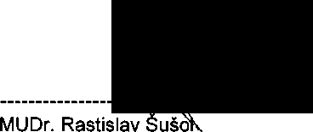Dáno v Brně dne .2.8-04-2017 ve třech originálních písemných vyhotoveních, z nichž jedno vyhotovení obdrží nájemce a dvě vyhotovení obdrží pronajímatel.

Ing. Milan Klusák, MBA

Zdravot

Jihom Kameni

**nájemce**

ředitel **pronajímatel**